Тема: Порівняння звичайних дробів
Мета: - Ознайомити учнів із способами порівняння дробів з різними знаменниками та різними чисельниками;
- розвивати логічне мислення, культуру мовлення, уважність, спостережливість.
Хід уроку
I Фронтальна перевірка домашнього завдання.
Збираються зошити на перевірку
ІІ Актуалізація опорних знань учнів.

IIІ Вивчення нового матеріалу.

Візьмемо прямокутну смужку і розділимо на 7 рівних частинок, 2 частинки зафарбуємо . Яка частина смужки зафарбована ?$(\frac{2}{7})$, яка частина не зафарбована ?$(\frac{5}{7})$

$\frac{2}{7} > \frac{5}{7}$

$\frac{5}{7} > \frac{1}{7}; \frac{2}{7} > \frac{5}{7}; \frac{5}{7} > \frac{\text{11}}{7}; \frac{2}{7} > \frac{7}{7}; \frac{\text{11}}{7} > \frac{7}{7}$.

Сформулюємо правило порівняння дробів.
Отже, з двох дробів з однаковими знаменниками більший той, у якого більший чисельник.

$$\frac{3}{7} > \frac{3}{\text{10}}$$

Отже, з двох дробів з однаковими чисельниками більший той, у якого менший знаменник.
$$\frac{6}{7} < \frac{6}{5}; \frac{4}{7} < \frac{4}{5}; \frac{8}{\text{11}} > \frac{8}{\text{13}}; \frac{\text{11}}{\text{11}} > \frac{\text{11}}{\text{15}}; \frac{5}{7} > \frac{5}{\text{12}}$$
Сформулюємо ще раз правило правильних і неправильних дробів.
Всі правильні дроби < 1

- неправильні

Сформулюємо правило порівняння дробів .
Розглянемо загальну схему порівняння дробів:

Якщо a > b,
то
і
Розглянемо як порівняти правильний і неправильний дріб.

Неправильний дріб > Правильний дріб

Задача (усно)

Яким числам відповідають точки A, B, C, D, E на числовому промені?

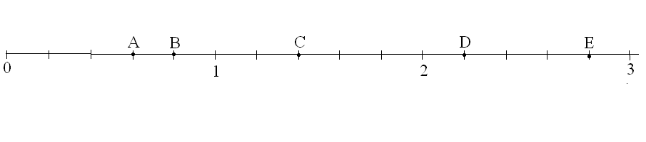
Уявіть себе дробом. Яку характеристику ви можете дати собі, якщо ви правильний дріб? – неправильний дріб? Про чисельник і знаменник, про порівняння з 1, про розміщення на координатному промені)
- Я - правильний дріб. У мене чисельник менше знаменника, я завжди менше одиниці і на координатному промені знаходжусь лівіше, ніж будь-який неправильний дріб і 1.
- Я - неправильний дріб, мій чисельник завжди більше або дорівнює знаменнику і я більший або дорівнюю 1 і знаходжусь на координатному промені правіше,ніж будь-який правильний дріб.
( Обидва учні записали приклади і порівняли свої дроби з одиницею.)

IV Розв’язування вправ

№№ 742-745 – усно
№№ 746, 748,751 (а, б, в, г) –з коментуванням
№№ 756, 757,759 записують на дошці та в зошитах)

№ 756
- На що вказує знаменник дробу; чисельник дробу?
- На скільки частин поділений одиничний відрізок? (5)
- Скільки частин цього відрізка відповідає точці А? (3)
- Яке число відповідає точці А? $\left(\frac{3}{5}\right)$
$$А \left(\frac{3}{5}\right); В \left(\frac{4}{5}\right); C \left(1 \frac{2}{5}\right); D \left(2 \frac{1}{5}\right); E \left(2 \frac{4}{5}\right)\text{.}$$
№ 759
- Як записати число 1у вигляді дробу зі знаменником 8? Який висновок можна зробити про порівняння правильного дробу з числом 1.
- Як записати число 1у вигляді дробу зі знаменником 19? Який висновок можна зробити про порівняння неправильного дробу з числом 1.
- З яким числом потрібно порівняти дроби $\frac{5}{8} і \frac{\text{20}}{\text{19}}$?
- Який висновок можна зробити про парівняння правильного і неправильного дробів?

V. Підсумок уроку.

► Лев Миколайович Толстой порівнював людину з дробом, чисельником якого є те, що вона собою являє насправді, а знаменником-те, що вона про себе думає. Чим краще людина про себе думає,тим більший знаменник, а отже, тим менший дріб. Подумайте про це порівняння і зробить висновки.

►Питання-жарт:
- Що обов’язково потрібно математику, мисливцю і барабанщику?
(Дріб).
►Навіщо людям знання дробів?
►Як ці знання можна використовувати у житті?
► Навести приклади правильних дробів.
► Навести приклади неправильних дробів.
► Як порівняти два дроби з однаковими знаменниками?
► Як порівняти два дроби з однаковими чисельниками?

VІ Домашнє завдання. п. 29. № 747, № 749, № 758, № 760.

